**生命线计划评估问答**

**接口使用说明**

修订历史

|  |  |  |  |  |  |
| --- | --- | --- | --- | --- | --- |
| 版本号 | 作者 | 修订章节 | 修订原因 | 修订日期 | 审阅人 |
| V1.0 | 韩硕 | 发布 |  | 2020-9-4 |  |
| V1.1 | 韩硕 | 四．报文规范 | 将外部对接接口分开为评估首页和按疾病评估两个接口 | 2020-10-15 |  |
| V1.2 | 韩硕 | 四．报文规范 | 第二期评估服务新增7种疾病，更新按疾病评估接口地址，增加查询评估记录功能 | 2021-3-12 |  |
| V1.3 | 韩硕 | 四. 报文规范 | 修正测试环境地址 | 2021-6-21 |  |
|  |  |  |  |  |  |
|  |  |  |  |  |  |
|  |  |  |  |  |  |
|  |  |  |  |  |  |

版权声明

未经本公司书面许可，任何单位和个人不得擅自摘抄、复制本文档的部分或全部，并以任何形式传播。若发现上述或其他侵权行为，本公司将依法律追究法律责任。

**目录**

一．文档说明 3

概述 3

编写目的 3

名词解释 3

文档参考 3

二．约定 5

通讯协议 5

数据结构 5

适用场景 5

三．服务调用流程 6

从首页开始疾病评估 6

按照单项疾病进行评估 7

四．报文规范 11

1. 评估首页接口 11

1) 接口描述 11

2) 请求参数 12

2.按疾病评估接口 13

1) 接口描述 13

2) 请求参数 15

# 一．文档说明

## 概述

生命线计划为用户提供全生命周期涵盖身体各大系统及疾病的健康风险评估服务，以问答形式完成对用户健康信息的采集，通过后台算法实现健康风险评估，反馈评估等级及相应的健康建议，第一期评估服务包括：心脑血管综合风险、糖尿病风险、胃癌风险。第二期新增7类疾病，包括：甲状腺结节、乳腺癌、宫颈癌、尿路结石、肝癌、慢阻肺、脑卒中，并优化了服务调用流程。

## 编写目的

本文档是对生命线计划评估问答接入方式与对接数据接口服务中数据内容和格式的定义及解释，为软件产品的开发工作提供了技术标准。

文档的内容会根据软件产品开发工作的范围和工作进度的变化进行版本迭代。每次版本的更新都将记录在修订历史中。

## 名词解释

|  |  |
| --- | --- |
| **名词或缩写** | **解释** |
| 渠道号 | 为对接系统分配的标识码 |
| 产品标识码 | 远盟产品或服务的唯一标识 |
| 用户ID | 远盟普惠珊瑚健康管家公众号注册会员编码 |
| 访客ID | 在向外部系统提供评估服务时，对接外部系统端的用户编码 |
| H5 | 以HTML5标准制作的网页 |

## 文档参考

|  |  |
| --- | --- |
| **参考来源** | **说明** |
| 《生命线计划评估问答设计说明-V1.0》 |  |
| 《生命线计划评估问答设计说明-V1.1》 |  |
| 《生命线计划评估问答设计说明-V1.1.1》 |  |
|  |  |
|  |  |

# 二．约定

## 通讯协议

生命线计划评估问答接口服务支持HTTP与HTTPS协议。

## 数据结构

接口报文内容使用json编码格式，仅支持UTF-8字符集。

请求报文Content-Type须设定为application/json。

## 适用场景

评估问答界面使用H5制作开发，适用基于微信公众号的移动互联网应用场景。

# 三．服务调用流程

## 从首页开始疾病评估

* 流程图



* 流程说明

1.对接产品调用【评估首页接口】请求参数包括用户ID和渠道。

2.评估问答显示评估首页。

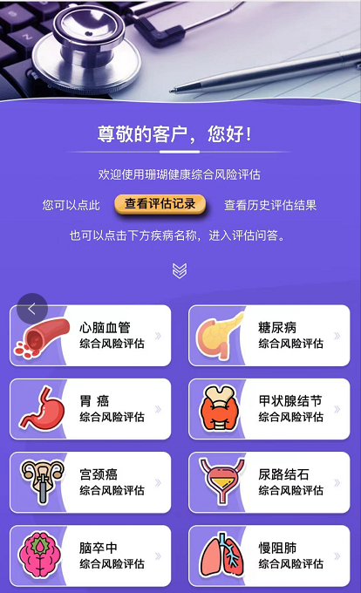

3.用户点击疾病图标进入单项疾病的评估开始页，开始单项疾病评估。

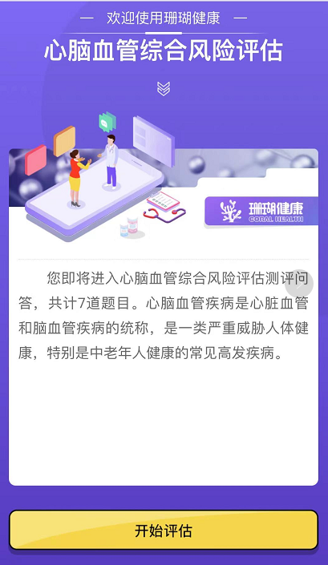

## 按照单项疾病进行评估

* 流程图



* 流程说明

1.对接系统调用【按疾病评估接口】向评估问答发送渠道号、产品标识码、访客ID和疾病类型。

2.评估问答会根据疾病类型调用相应的疾病风险评估开始页。



3.用户在评估开始页点击“开始评估”按钮，进入答题模式。

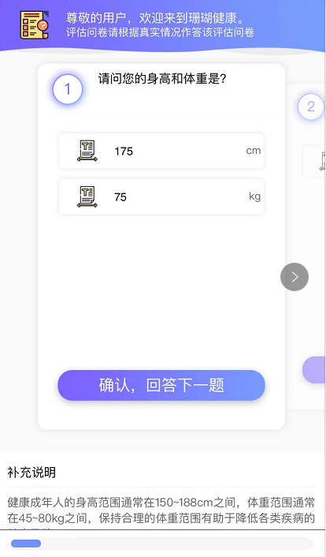 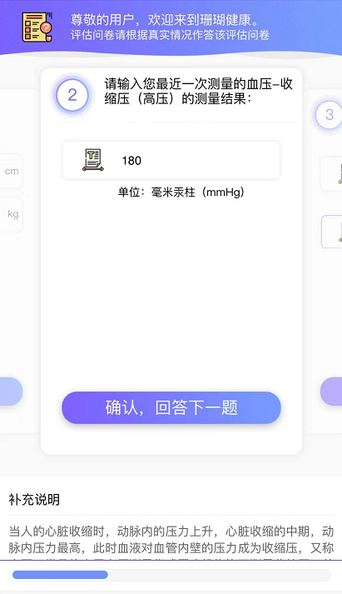

4.用户回答完全部问题后，会得到评估结果。

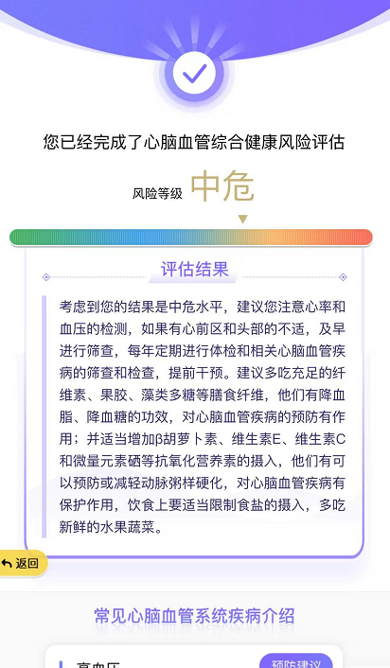

5.在评估结果页，用户可点击“再次评估”按钮重新开始评估，或点击“返回”按钮回到疾病风险评估开始页。点击“查看评估记录”按钮查询历史评估结果。

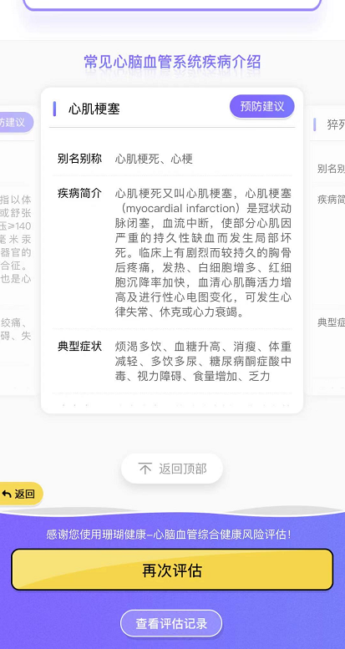 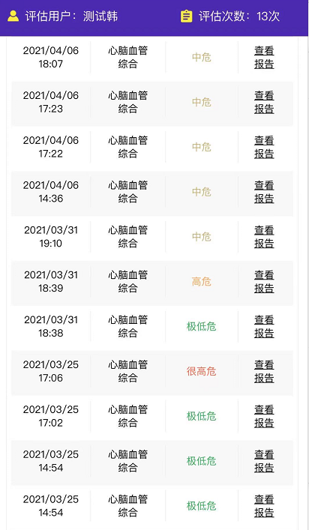

# 四．报文规范

## 1. 评估首页接口

### 接口描述

适用于普惠内部产品对接全部疾病风险评估的场景，风险评估的首页包括可评估疾病的链接图标，用户继续点击图标进入专项疾病风险评估开始页。调用该接口需要使用珊瑚健康管家公众号注册用户id或对接系统内的用户唯一标识，两者必须有一项数据不为空。

|  |  |
| --- | --- |
| **标题** | **内容** |
| 测试环境请求地址 | http://coraltest.healthlink.cn/html/superAPI/lifelineEvaluate/index.html |
| 正式环境请求地址 | http://coralhtml.healthlink.cn/html/superAPI/lifelineEvaluate/index.html |
| 请求方式 | GET |
| 功能描述 | 外部系统对接评估问答接口，用于进入评估问答的首页 |
| 请求附加参数 | Cache-Control:no-cache |
| 请求示例 | #使用珊瑚平台注册用户id  http://coraltest.healthlink.cn/html/superAPI/lifelineEvaluate/index.html?channel=SH01&memberId=3bbaa8c4ae710c0ead9cacf3c666106f  #使用外部系统用户唯一标识  http://coraltest.healthlink.cn/html/superAPI/lifelineEvaluate/index.html?channel=WPT-API&visitorId=u20201015154567890&productIdentification=A1198 |
| 响应示例 |  |

### 请求参数

|  |  |  |  |
| --- | --- | --- | --- |
| **参数名称** | **字段长度** | **必填** | **参数说明** |
| memberId | STRING(32) | 否 | 珊瑚健康管家公众号注册用户ID，当visitorId为空时，此项数据不能为空。 |
| visitorId | STRING(32) | 否 | 访客ID，对接系统用户唯一标识，当memberId为空时，此项数据不能为空 |
| channel | STRING(32) | 是 | 渠道号 |
| productIdentification | STRING(32) | 否 | 产品标识码，对接产品的标识码 |

## 2.按疾病评估接口

### 接口描述

适用于外部系统对接单项疾病风险评估的场景，根据请求报文中的疾病类型信息进入相应的疾病风险评估开始页。

|  |  |
| --- | --- |
| **标题** | **内容** |
| 测试环境请求地址 | http://coraltest.healthlink.cn/html/superAPI/lifelineEvaluate/start.html |
| 正式环境请求地址 | http://coralhtml.healthlink.cn/html/superAPI/lifelineEvaluate/start.html |
| 请求方式 | GET |
| 功能描述 | 外部系统对接评估问答，用于进入某类疾病评估问答的开始页 |
| 请求附加参数 | Cache-Control:no-cache |
| 请求示例 | #心脑血管综合风险评估  http://coraltest.healthlink.cn/html/superAPI/lifelineEvaluate/start.html?diseaseType=cardiovascular&visitorId=c67571f201decf1b0c25babdcac789d4&channel=CH01  #糖尿病风险评估  http://coraltest.healthlink.cn/html/superAPI/lifelineEvaluate/start.html?diseaseType=diabetes&visitorId=c67571f201decf1b0c25babdcac789d4&channel=CH01  #胃癌风险评估  http://coraltest.healthlink.cn/html/superAPI/lifelineEvaluate/start.html?diseaseType=stomachCancer&visitorId=c67571f201decf1b0c25babdcac789d4&channel=CH01  #甲状腺结节风险评估  http://coraltest.healthlink.cn/html/superAPI/lifelineEvaluate/start.html?diseaseType=thyroidNodule&visitorId=c67571f201decf1b0c25babdcac789d4&channel=CH01  #乳腺癌风险评估  http://coraltest.healthlink.cn/html/superAPI/lifelineEvaluate/start.html?diseaseType=breastCancer&visitorId=c67571f201decf1b0c25babdcac789d4&channel=CH01  #宫颈癌风险评估  http://coraltest.healthlink.cn/html/superAPI/lifelineEvaluate/start.html?diseaseType=cervicalCancer&visitorId=c67571f201decf1b0c25babdcac789d4&channel=CH01  #尿路结石风险评估  http://coraltest.healthlink.cn/html/superAPI/lifelineEvaluate/start.html?diseaseType=lithangiuria&visitorId=c67571f201decf1b0c25babdcac789d4&channel=CH01  #肝癌风险评估  http://coraltest.healthlink.cn/html/superAPI/lifelineEvaluate/start.html?diseaseType=liverCancer&visitorId=c67571f201decf1b0c25babdcac789d4&channel=CH01  #慢阻肺风险评估  http://coraltest.healthlink.cn/html/superAPI/lifelineEvaluate/start.html?diseaseType=copd&visitorId=c67571f201decf1b0c25babdcac789d4&channel=CH01  #脑卒中风险评估  http://coraltest.healthlink.cn/html/superAPI/lifelineEvaluate/start.html?diseaseType=stroke&visitorId=c67571f201decf1b0c25babdcac789d4&channel=CH01 |
| 响应示例 |  |

### 请求参数

|  |  |  |  |
| --- | --- | --- | --- |
| **参数名称** | **字段长度** | **必填** | **参数说明** |
| visitorId | STRING(32) | 是 | 访客ID，对接系统用户唯一标识。 |
| channel | STRING(32) | 是 | 渠道号 |
| productIdentification | STRING(32) | 否 | 产品标识码 |
| diseaseType | STRING(32) | 是 | 疾病类型  心脑血管：cardiovascular  糖尿病：diabetes  胃癌：stomachCancer  甲状腺结节：thyroidNodule  乳腺癌：breastCancer  宫颈癌：cervicalCancer  尿路结石：lithangiuria  肝癌：liverCancer  慢阻肺：copd  脑卒中：stroke |